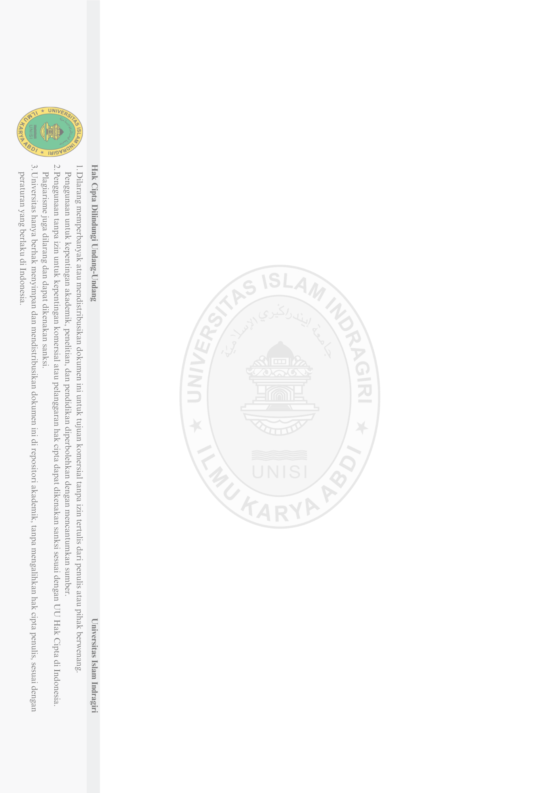
BAB III
METODE PENELITIAN
Bab ini menjelaskan metode yang digunakan dalam pelaksanaan penelitian untuk membangun Sistem Informasi Pengisian BBM Kendaraan Operasional Berbasis Barcode pada SPBU KM8 Indragiri Hilir di PT Bumi Majapahit. Metode penelitian mencakup tahapan pengumpulan data, analisis sistem, serta model pengembangan perangkat lunak yang diterapkan dalam membangun sistem informasi tersebut.
Dalam penelitian ini, pengembangan sistem dilakukan dengan menggunakan model waterfall, yang terdiri dari tahapan: analisis kebutuhan, perancangan sistem, implementasi, pengujian, dan pemeliharaan. Pada tahapanalisis, dilakukan identifikasi permasalahan serta kebutuhan system dengan pendekatan PIECES (Performance, Information, Economy, Control, Efficiency, and Service). Pemodelan system digambarkan menggunakan UML (Unified Modeling Language) yang meliputi diagram use case, activity diagram, sequence diagram, dan class diagram. Implementasi sistem dilakukan dalam bentuk aplikasi berbasis web untuk digunakan oleh pihak operator SPBU dan manajemen PT Bumi Majapahit. Pengujian sistem menggunakan fungtionality test dan usability test untuk memastikan bahwa setiap fitur utama, seperti pemindaian barcode, pembatasan kuota BBM, dan pelaporan penggunaan BBM berjalan sesuai kebutuhan pengguna.

Kerangka Penelitian
Kerangka penelitian merupakan tahapan-tahapan sistematis yang dilakukan untuk mencapai tujuan penelitian. Dalam penelitian ini, kerangka

kerja disusun untuk menggambarkan alur kegiatan mulai dari identifikasi masalah hingga pengujian sistem informasi.Untuk memperjelas tahapan dalam penelitian ini, dapat dilihat pada Gambar 3.1 Kerangka Penelitian.
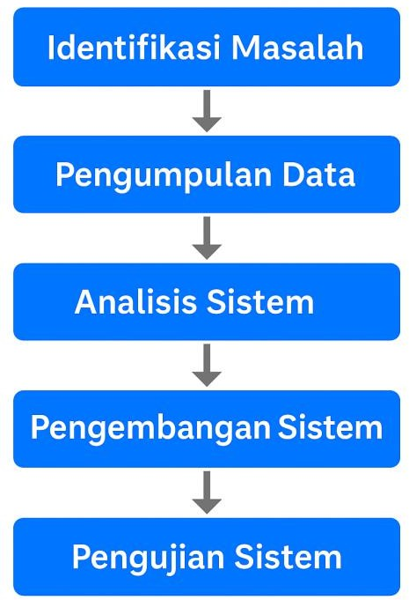

Gambar 3. 1. Kerangka Penelitian
    - Identifikasi Masalah
Pada tahap ini dilakukanidentifikasiterhadapberbagaipermasalahan yang terjadi pada pengisian BBM kendaraan operasional milik PT Bumi Majapahit yang dilakukan di SPBU KM8 Indragiri Hilir. Beberapa permasalahan yang ditemukan antara lain: proses pencatat anmasih dilakukan secara konvensional, sering terjadi pengisian BBM yang melebihi kuota yang ditetapkan, serta sulitnya melakukan pelacakan dan rekapitulasi penggunaan BBM untuk setiap kendaraan. Selain itu, kurangnya control terhadap penggunaan BBM menimbul kan risiko penyalahgunaan.

Pengumpulan Data
Pada tahap ini, peneliti melakukan beberapa kegiatan untuk

memperoleh informasi yang akurat sebagai dasar dalam pengembangan sistem. Adapun kegiatan yang dilakukan meliputi:
- Observasi
Peneliti akan melakukan pengamatan langsung terhadap proses pengisian BBM kendaraan operasional di SPBU KM8, termasuk interaksi antara operator dan pengguna layanan
- Wawancara

Peneliti akan melakukan wawancara terstruktur dengan pihak terkait, seperti operator SPBU, pengemudi kendaraan operasional, serta manajemen PT Bumi Majapahit untuk memahami kebutuhan sistem dan permasalahan yang dihadapi.
- Studi Literature
Peneliti akan mempelajari referensi terkait sistem informasi berbasis barcode, pengelolaan logistik BBM, dan penelitian terdahulu untuk memperkuat landasan teori dan metodologi.

Analisis Sistem
Setelah data terkumpul, peneliti akan menganalisis sistem menggunakan pendekatan PIECES (Performance, Information, Economy, Control, Efficiency, and Service) untuk mengidentifikasi kebutuhan serta kelemahan sistem konvensional yang digunakan saat ini. Analisis ini akan menjadi dasar dalam menentukan fitur dan struktur sistem informasi yang akan dikembangkan..
- Performance (Kinerja)

Peneliti akan mengevaluasi performa sistem yang sedang berjalan, seperti waktu yang dibutuhkan dalam proses pengisian, serta kecepatan

layanan secara keseluruhan.
- Information (Informasi dan Data)
Peneliti akan menilai bagaimana data dan informasi dikelola, disampaikan, dan dimanfaatkan oleh pengguna, serta tingkat keakuratan dan keandalan informasi yang tersedia.
- Economics (Ekonomi atau Biaya)

Peneliti akan meninjau efisiensi biaya operasional sistem konvensional, termasuk potensi penghematan yang dapat dicapai melalui otomatisasi sistem.
- Control (Pengendalian dan Keamanan)

Peneliti akan menganalisis sejauh mana kontrol dan keamanan data diterapkan dalam sistem konvensional, serta bagaimana sistem baru dapat meningkatkan aspek ini.
- Efficiency (Efisiensi)
Peneliti akan mengamati efisiensi kerja staf dalam mengelola data dan proses pelayanan, untuk melihat apakah terdapat redundansi, keterlambatan, atau hambatan dalam alur kerja.
- Service (Pelayanan)

Peneliti akan mengevaluasi tingkat pelayanan terhadap pengguna akhir, baik dari segi kenyamanan, kecepatan layanan, maupun kepuasan pengguna.Hasil analisis dari keenam aspek ini akan digunakan sebagai dasar untuk merancang sistem informasi pengisian BBM kendaraan operasional berbasis barcode yang lebih efektif, efisien, dan sesuai kebutuhan pengguna.

Pengembangan Sistem
Setelah dilakukan analisis terhadap permasalahan dan kebutuhan sistem, tahap berikutnya adalah pengembangan sistem informasi pengisian BBM kendaraan operasional berbasis barcode. Pengembangan ini bertujuan untuk menciptakan sistem yang dapat mencatat transaksi pengisian BBM secara otomatis, membatasi kuota pengisian berdasarkan kebijakan perusahaan, serta menyajikan laporan penggunaan BBM secara transparan dan real time.
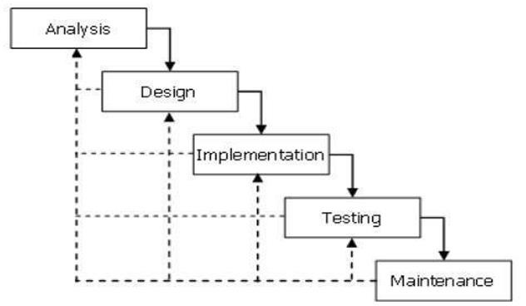
Metode pengembangan sistem yang digunakan dalam penelitian ini adalah model Waterfall. Model ini dipilih karena alur kerja yang sistematis dan cocok digunakan pada proyek yang kebutuhan sistemnya sudah jelas sejak awal. Model Waterfall terdiri dari lima tahapan utama, yaitu:

Gambar 3. 2. Model Pengembangan Waterfall

Pengujian Sistem

Tahap pengujian sistem bertujuan untuk memastikan bahwa sistemi nformasi pengisian BBM kendaraan operasional berbasis barcode telah
berjalan sesuai dengan kebutuhan pengguna, serta tidak terdapat kesalahan fungsional pada setiapfiturnya. Pengujian dilakukan dengan dua pendekatan, yaitu fungtionality test dan usability test.
Dengan pengujian yang menyeluruh, diharap kan sistem dapat diterapkan secara efektif di SPBU KM8 Indragiri Hilir, serta membantu PT Bumi Majapahit dalam mengelola distribusi dan pelaporan BBM kendaraan operasional secara lebih efisien, akurat, dan transparan.

